Его судьбу определила эпоха
Оригинальный ум, энциклопедия геологии, известный учёный - такими эпитетами характеризовали коллеги Вячеслава Богацкого. В этом году исполнится сто лет со дня рождения этого выдающегося инженера-геофизика, доктора геолого-минералогический наук, которому пришлось познать все тяготы своего времени.
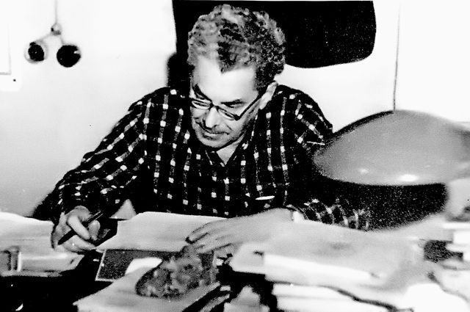
Судьбу Вячеслава Вячеславовича во многом определила эпоха, в которую ему довелось жить. В ХХ веке в период бурного развития промышленности и возрастающей потребности в угле, нефти, руде и других видах полезных ископаемых происходило интенсивное развитие геологии.
Начало современного геологического образования в России положено открытием Московского университета и Санкт-Петербургского горного института. В Сибири же такой школой геологии стал Томский индустриальный институт, студентом которого в 1930 году и стал Вячеслав Богацкий.
Вячеслав Вячеславович родился 3 июля 1913 года в Санкт-Петербурге в семье юриста. В 1924 году семья переехала в Новосибирск, позже в Томск.
Научная деятельность Вячеслава Богацкого началась в 1934 году, когда он, студент четвёртого курса Томского индустриального института, выполнил работу по вулканизму одного из районов Казахстана. Но дипломную работу он не успел защитить, так как в апреле 1935 года был арестован и осуждён по статье 58-10 часть 1 УК РСФСР. Пять подневольных лет работал на строительстве железной дороги Волочаевка - Комсомольск и прошёл служебный путь от начальника отдела до главного геолога строительства железной дороги. В это же время им открыто и разведано Литовское буроугольное месторождение. Позже приговор Западно-Сибирского краевого суда от 19 октября 1935 года, решением которого Богацкий Вячеслав Вячеславович был осуждён, отменили, а дело было прекращено за отсутствием состава преступлений (справка Верховного суда РСФСР от 07 января 1960).
В 1940-м, после освобождения, Вячеслав Богацкий продолжил работу в Дальне-Восточном геологоуправлении, а почти через год, в марте 1941-го перешёл в Западно-Сибирское геологическое управление. Его основные исследования были сосредоточены на железорудных месторождениях Южной Сибири. Весной 1943 года была создана Ирбинская геолого-экспертная партия (Курагинский район Красноярского края). Старшим геологом назначен Вячеслав Богацкий. Ему удалось составить первый за всю историю отчёт по месторождению с подсчётом запасов, который был утверждён Всесоюзной комиссией по запасам в Москве.
В апреле 1944-го Вячеслав Богацкий был переведён в Красноярское геологическое управление. Указом Президиума Верховного Совета СССР от 6 июня 1945 года он был награждён медалью «За доблестный труд в Великой Отечественной войне 1941-1945 гг.», в 1948 году получил правительственную премию за оценку и разведку месторождений Ирбинской группы. А в мае 1949-го Вячеслав Богацкий… вновь был арестован по «делу геологов», осужден Особым Совещанием при Министерстве государственной безопасности СССР 28 октября 1950 года к 15 годам исправительно-трудовых лагерей с использованием по специальности в качестве геолога в Дальстрое МВД СССР.
«О своих мытарствах в годы репрессий он вспоминать не любил, - делится один из учеников Вячеслава Вячеславовича Борис Суганов. - Но однажды рассказал следующий эпизод. В 1950 году во время следствия в Бутырской тюрьме, а оно длилось полтора года, на одном из допросов следователь требовал от Богацкого признания в шпионской деятельности в пользу враждебных государств. Вконец измученный он признался в шпионской деятельности в пользу Гондураса. Обрадованный следователь отпустил Богацкого с допроса. На следующий день следователь снова вызвал на допрос и в ярости закричал: «Что ты меня держишь за идиота! Гондурас - карликовое государство, которое не имеет своей разведки». В конечном итоге обвинение в шпионской деятельности было снято, и обвинили его во вредительстве».
Срок Богацкий отбывал на Колыме, работая младшим научным сотрудником ВНИИ-1, занимался экспертизой золоторудных и редкоземельных месторождений Северо-Востока СССР. Дело по обвинению Богацкого Вячеслава Вячеславовича пересмотрено Военной Коллегией Верховного Суда СССР 31 марта 1954 года. Постановление Особого Совещания от 28 октября 1950 года было отменено, и дело за отсутствием состава преступления прекращено (справка от 16.08.1955 года).
После реабилитации в 1954 году Вячеслав Богацкий вернулся в Красноярское геологическое управление. В 1954-1958 годах он выполнил крупное обобщение по металлогении титана Красноярского края. С конца 1958-го по 1965 год работал главным геологом комплексной тематической экспедиции Красноярского геологического управления. В 1963-м защитил кандидатскую, а в 1972 году докторскую диссертации, в которых разработал оригинальную систему взглядов на процессы формирования и закономерности размещения месторождений полезных ископаемых на примере железных руд.
Сегодня уже стало забываться то время, когда среди естествоиспытателей разгорались споры: что такое геология и геологическая разведка? Искусство это или наука? Достаточна ли здесь широта взглядов, или нужен строгий подход? Будучи романтиком и поэтом (и не только в душе) Богацкий тем не менее примкнул к сторонникам точности. Вячеслава Вячеславовича всегда привлекали проблемы математизации геологии. Его девизом было глубокое убеждение: «Геология - наука точная».
Как вспоминает Борис Суганов: «Нас молодых он постоянно шпынял за леность публиковать результаты работ. При этом говорил, что развитие знаний - это доведение результатов исследований до сведения всех, кого интересуют решаемые тобой вопросы. Твои достижения только тогда станут таковыми, когда они будут доведены до сведения заинтересованных. Они станут достижениями даже в том случае, если ты ошибаешься. Ошибочное решение не будет повторено другими исследователями, и значит, наука будет быстрее продвигаться вперед».
Коллеги Вячеслава Богацкого отмечали, что участвуя в многочисленных научных дискуссиях, он всегда был «возмутителем спокойствия», после выступления становился центром притяжения ищущих, желанным гостем и судьёй в научных спорах.
Вацлав Немец - чешский геолог, в своих воспоминаниях о Богацком пишет: «Его огромная сила: богатый личный опыт в разных отраслях геологии, огромные усилия довести вопросы до конца, исключительная способность открывать новые ценные идеи. Я ценил Вячеслава Вячеславовича как гроссмейстера мировой геологии».
Богацким было опубликовано около 200 научных статей и пять монографий. В геологических фондах Красноярского, Хабаровского краёв, Кемеровской области хранится более 50 его рукописных работ. Но привлекала его не только наука. Вячеслав Вячеславович любил и знал художественную литературу, особенно научную фантастику. Считал, что человек, не читающий книг, обкрадывает себя. Особый интерес проявлял Богацкий и к общественно-политическим газетам и журналам, и даже сам писал в них статьи. В личном фонде геолога, переданном на хранение в Красноярский городской архив, есть несколько номеров газеты «Енисейский геолог». Именно в этом издании Вячеслав Вячеславович печатал свои наблюдения «Гвоздями фактов прибит я на смерть» (из написанного геологами). Также у Богацкого остались интересные стихи, которые он посвящал своей любимой жене, работе, друзьям и даже домашнему питомцу - коту Рыжику.
Вячеслав Вячеславович Богацкий ушёл из жизни 16 апреля 1981 года, оставив исследователям земных недр методические руководства и прогнозные карты, которые являются настольными благодаря научной строгости и обоснованности. Кроме того, после смерти супруги Богацкого (Нины Павловны Якушевой) в 2003 году, краевой научной библиотеке была передана одна из крупнейших личных библиотек нашего города.
Лариса Николаева, Елизавета Эргарт, МКУ «Красноярский городской архив»
Городские новости 28.03.2013

